TOREK, 7.4.
Dobro jutro, a si dobro? Počasi se loti dela, a ne pozabi tudi malo počiti.

MATEMATIKA
Upam,da z nalogami na UL nisi imel -a težav. Ne pozabi pa redno utrjevati poštevanko in deljenje.

Danes bomo pričeli z novo snovjo Števila do 1000 . Ponavljali bomo eniceE in deseticeD.
1 enica – 1 E
1 desetica – 1 D
3 desetice 2 enici – 3 D 2 E

Prepiši v zvezek:

ŠTEVILA DO 1000
ENICA, DESETICA, STOTICA
1 stotica – 1 S
1 S = 100E 1 S = 10 D 1 D = 10 E
. Uporabi ustrezne barvice.E – modra, D – rdeča in S – zelena.
REŠI - NU STR. 36

SLOVENŠČINA
Gotovo si si ogledal-a katero od Andersenovih pravljic na Youtube,če ne, si jo oglej danes in napiši vzvezek:
Naslov:
Avtor(pisatelj):
Kraj dogajanja:
Osebe, ki nastopajo:
Pravljični predmeti:

GUM
Uganka:
Tri očesa, en pogled, pa ustavi ves promet. Kaj je to? Poglej spodaj v rešitvah.
Danes bomo ritmizirali besedilo.
Ali veš, da srce bije v ritmu. Poskusi ga zatipati in v ritmu srca izgovarjaj besedilo.
TIK, | TAK, | TIK, | TAK, | SAJ PO- | ZNA GA | ČI-STO | VSAK.

Poskusi tudi tako: 1 x ploskneš
Ritmizacija uganke
TRI O- |  | ČE-SA |  | EN PO- |  | GLED, |  | PA U- |  | STA-VI |  | VES PRO |  | MET.

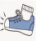 PETA STOPALA JE NA TLEH, ZVOK USTVARJAJO UDARCI S PRSTI STOPALA PO TLEH/LAHKO TUDI PLOSKAŠ, ČE TI JE LAŽJE
SPREMLJAVA, IZVAJANA Z LESOM ALI PALČKAMI ALI BOBNOM/TOLKALOM, KI GA IMAŠ DOMA, LAHKO TUDI PLOSKAŠ

LIKOVNA UMETNOST
BLIŽA SE PRAZNIK VELIKA NOČ.
Oglej si nekaj primerov. Enega izberi. Pripravi si pripomočke in material. Uporabi domišljijo in začni z delom. Lahko pošlješ kakšno fotografijo.
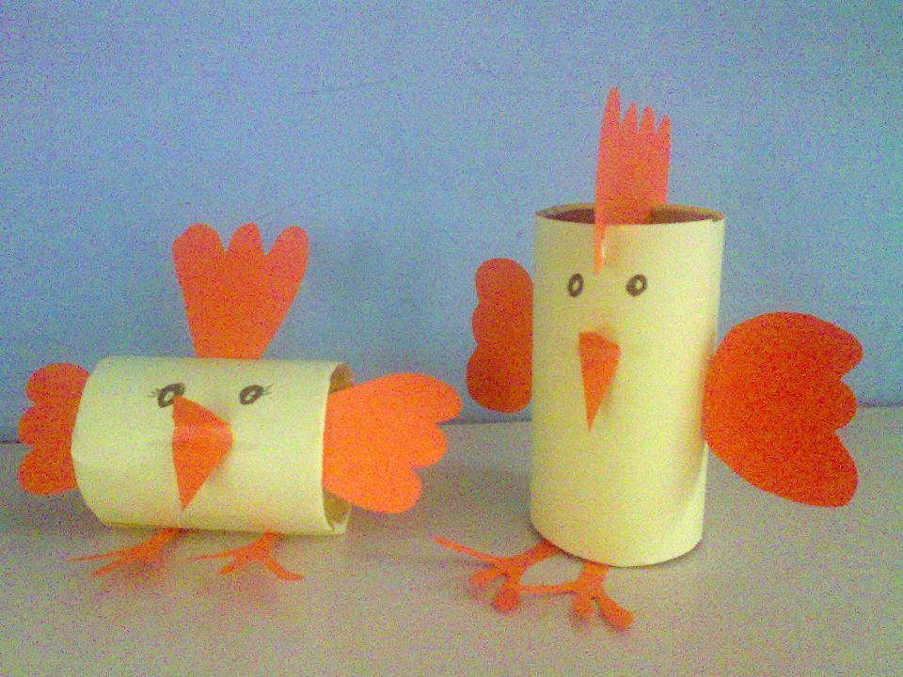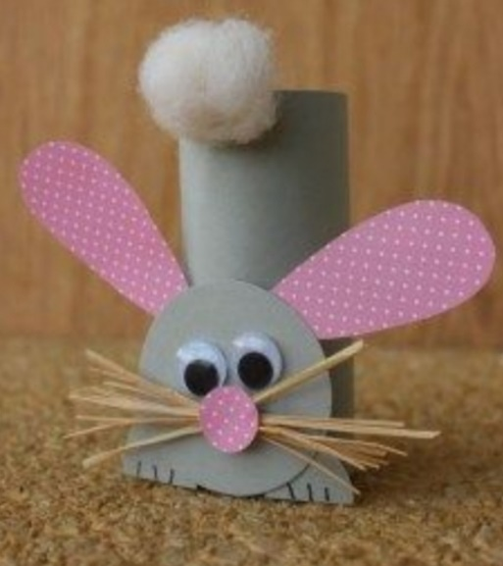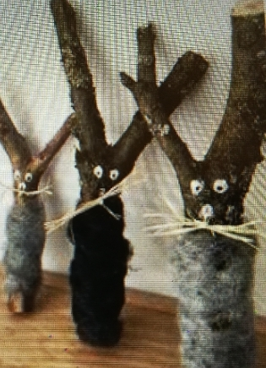

VELIKONOČNE USTVARJALNICE
- Škatlica za pirhe
POTREBUJEŠ:
- čisto kartonasto embalažo od soka ali mleka,
- alkoholni črn flomaster,
- škarje,
- rožnato barvo,
- rafijo ali umetno travo.

POSTOPEK:
Najprej na embalažo narišeš obliko zajčjih ušes in potem okrog in okrog povežeš ušesa s črto. Potem prosi odraslega, da ti pomaga pri rezanju embalaže. Ko končaš olupiš zgornjo plast embalaže, da dobiš svetlo škatlico iz kartona. Zajčku narišeš še oči, in smrček, brčice in rožnata lička. Potem pa v škatlico daš suho rafijo ali umetno travo in svoje pisane pirhe. Zajčka postaviš v svojem domu kot dekoracijo.
2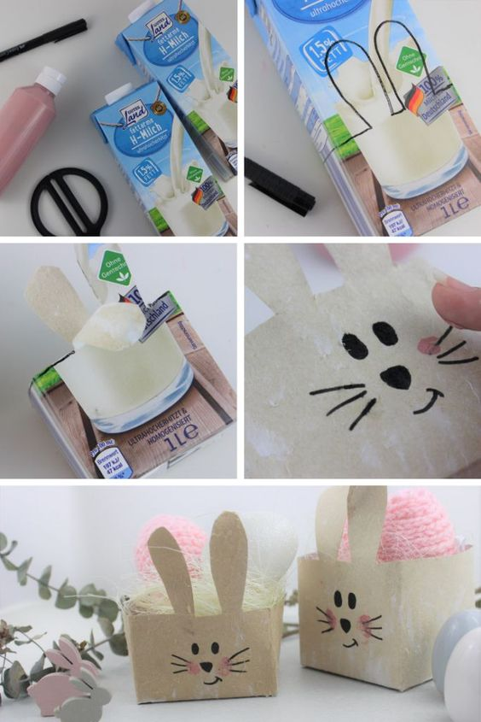
- Zajčja shramba pirhov
POTREBUJEŠ:
- 2 papirnata krožnika,
- papir,
- črn flomaster,
- škarje,
- lepilo.
POSTOPEK:
Najprej krožniku stran odreži del kroga. Krožnika zlepi skupaj, po želji ju lahko tudi pobarvaš. Iz papirja izreži dve zajčji ušesi, oči, smrček in brčice. Vse to prilepi na odrezano stran krožnika. Sedaj je tvoj zajček pripravljen, da vanj streseš slastne čokoladne pirhe ali kakšno drugo dobroto.
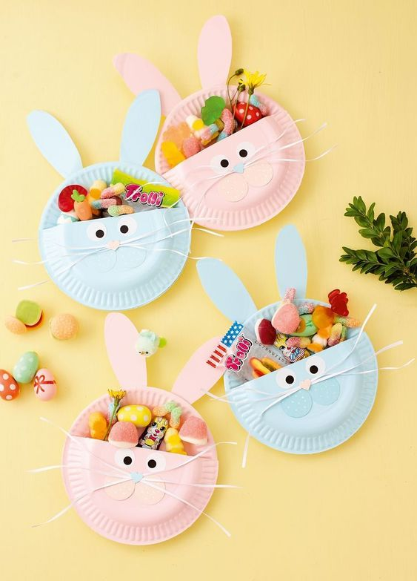

PROSTI ČAS
1. NAREDI VELIKONOČNI OKRASEK - OBEŠANKA.
